2025年度南沙区骨干人才奖系统申报指引

目录

一、单位资格确认（2026年1月12日—1月31日） 2

二、个人申报（2026年2月24日—3月24日，包括个人自行申报、单位代个人提交的指引） 4

三、单位确认提交及申请进度查询（单位于2026年3月24日前统一提交所有个人材料） 8

一、单位资格确认（2026年1月12日—1月31日）
1.请单位使用电脑，通过浏览器输入网址：https://www.inansha.com，进入申报平台
2.如图点击“申报系统”，注册并登录（已有账号可直接登录）
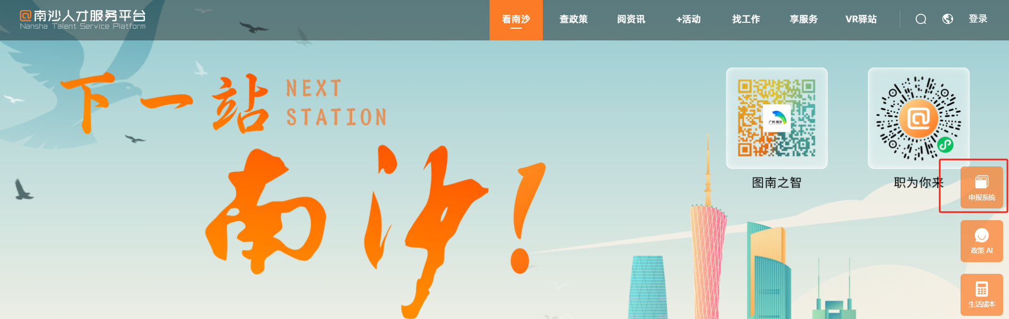

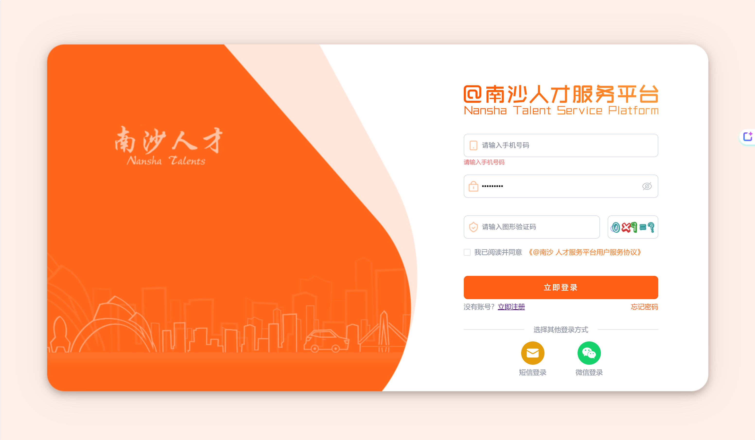

3.如图点击“人才政策”，找到“2025年南沙区骨干人才奖”事项，点击“在线申请”
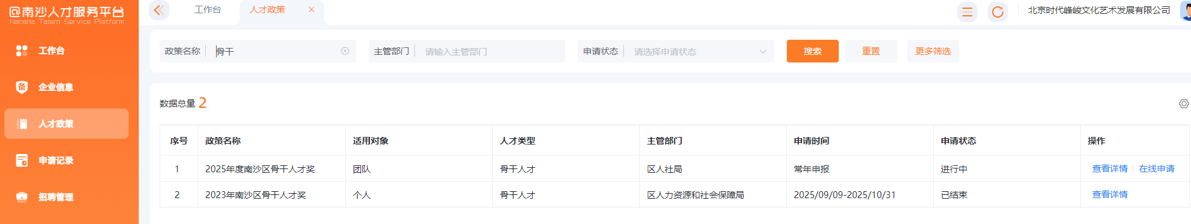

4.“开放型受理单位”如图选择单位类型后（“通知型受理单位”无需选择、将直接跳转至填报页面），进入填报页面填写申报信息并上传单位材料。
其中，单位在导入申报人名单时，选择“经办人代填”指单位资格通过后，由单位代该申报人提交材料；选择“申请人填报”指单位资格通过后，由个人自行提交材料。
单位确认无误后点解右下角“提交”完成单位资格确认操作。
备注：具体单位类型划分详见《申报指南》第二条第（一）项第2点
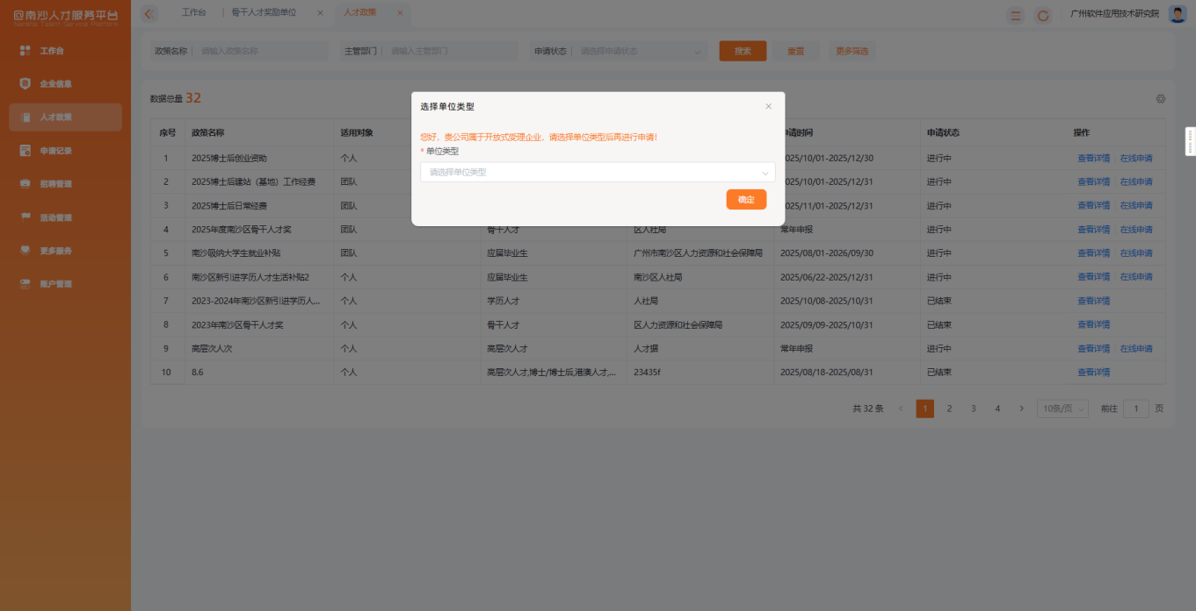

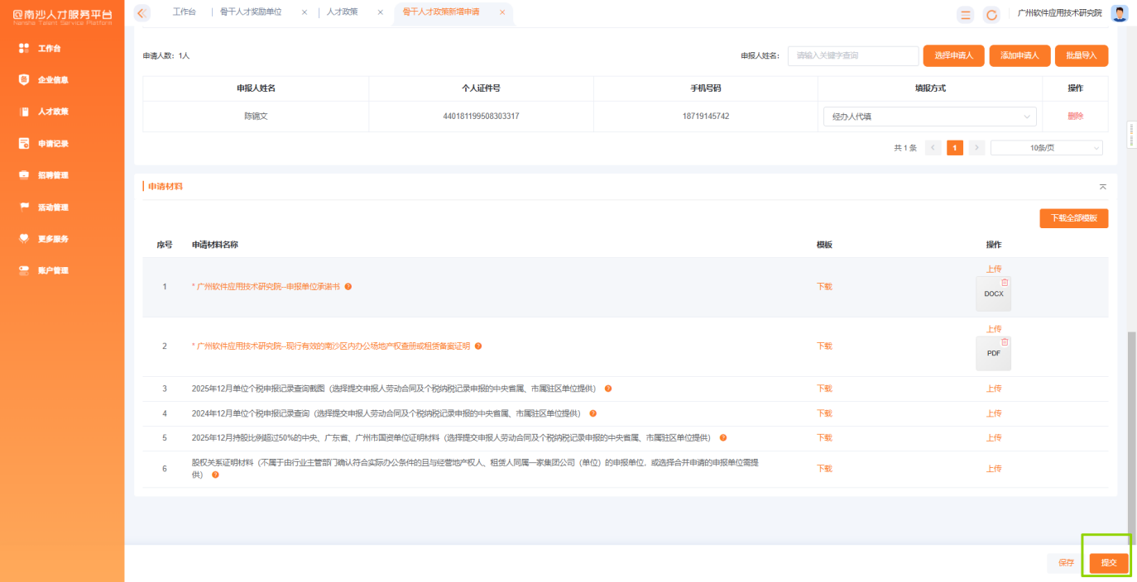

二、个人申报（2026年2月24日—3月24日）
（一）个人自行提交操作（即单位选择“申请人填报”）
单位资格通过后，申报人可通过手机端或电脑网页端两种方式提交申报，具体指引如下：
方式一：手机端申报
1.手机扫下方二维码进入“@南沙人才服务平台”微信小程序


2.如图点击下方头像标志的“个人中心”进行注册（已有账号可直接登录）
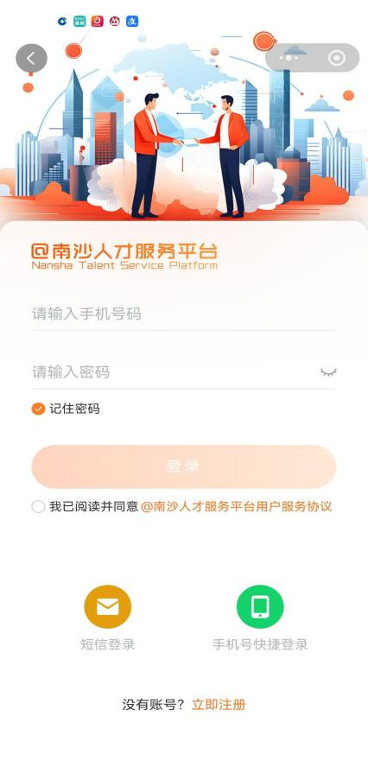
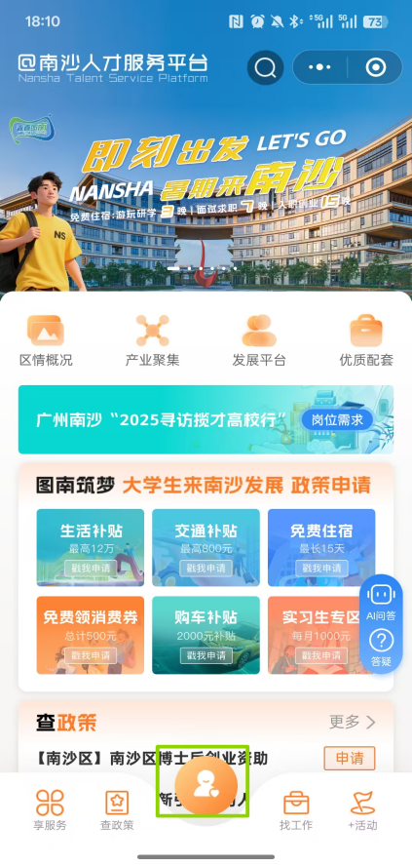

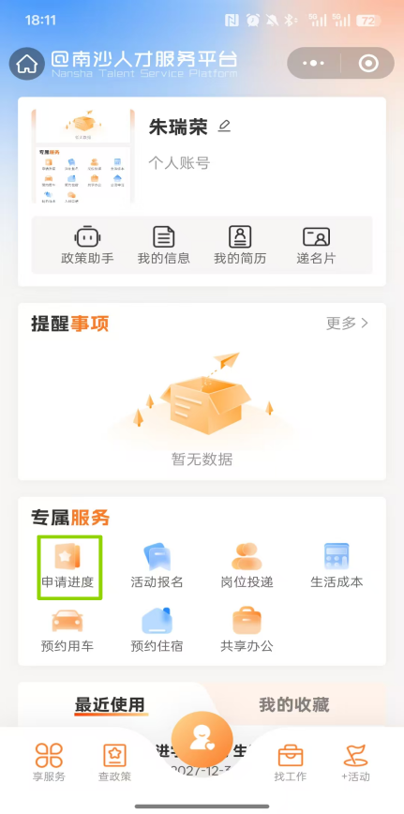
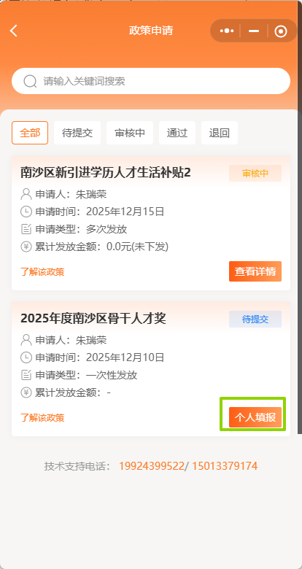
3.登录并点击“个人中心”后，点击如图点击“申请进度”，找到2025年度南沙区骨干人才奖申请事项后点击“个人填报”

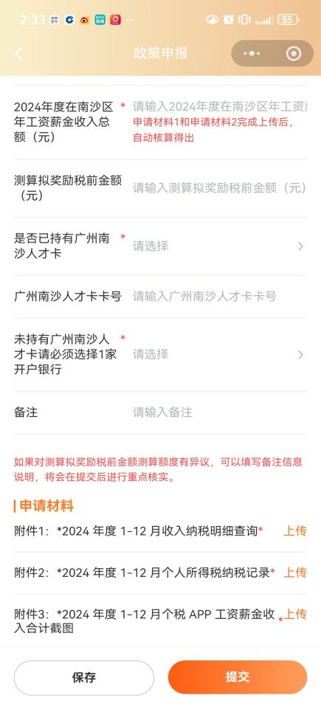
4.进入填报页面填写申报信息并上传个人材料，确认无误后点解右下角“提交”完成个人申报

方式二：电脑网页端申报
1.通过浏览器输入网址：https://www.inansha.com，进入申报平台
2.如图点击“申报系统”，注册并登录（已有账号可直接登录）

3.如图点击“申请记录”—“骨干人才奖励个人”，找到“2025年南沙区骨干人才奖”事项，点击“个人填报”
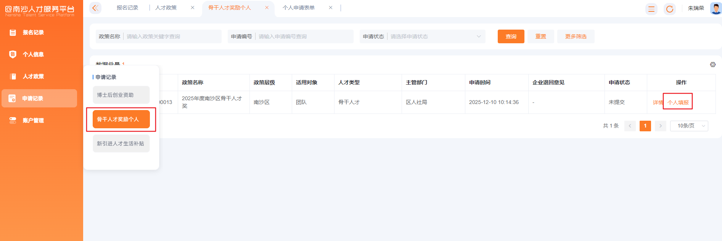

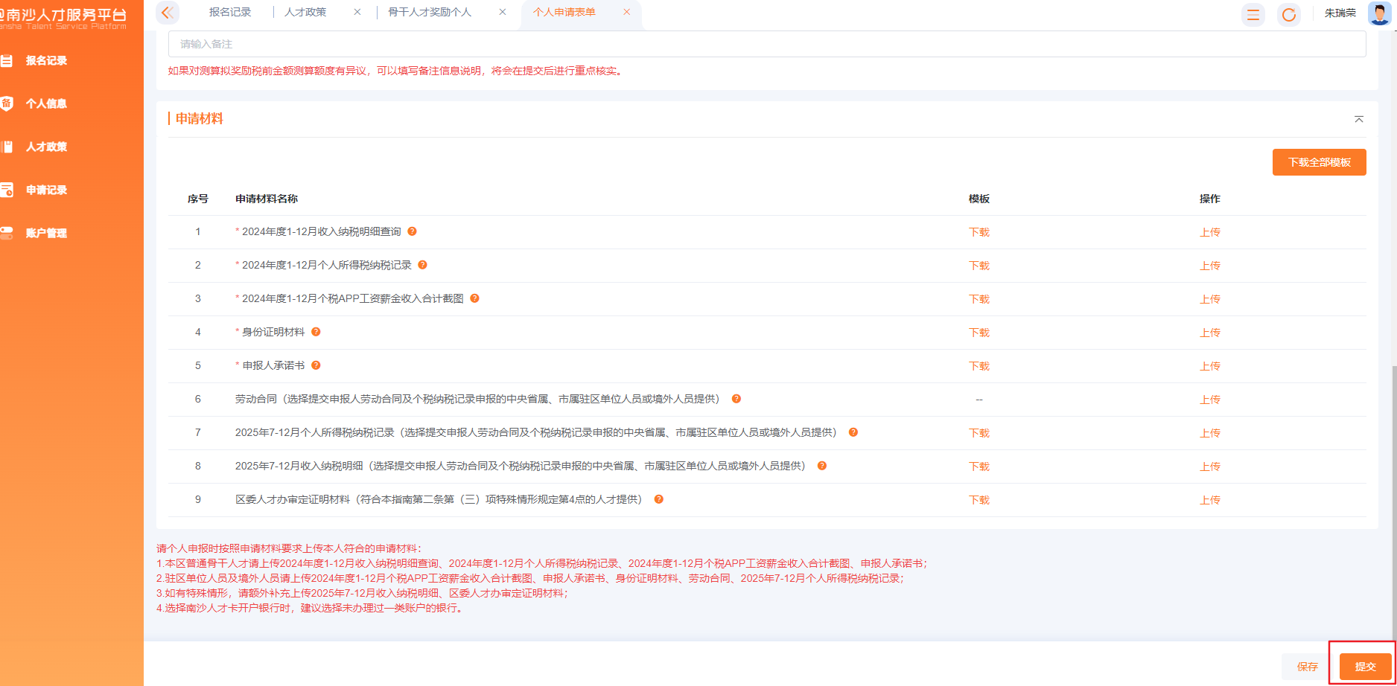
4.进入填报页面填写申报信息并上传个人材料，确认无误后点解右下角“提交”完成个人申报

（二）单位代个人提交操作（即单位选择“经办人代填”）
单位资格通过后，根据下图找到对应的申报记录，点击“提交”，找到对应个人工单后点击“填报”，完成代填报操作后点击“提交”
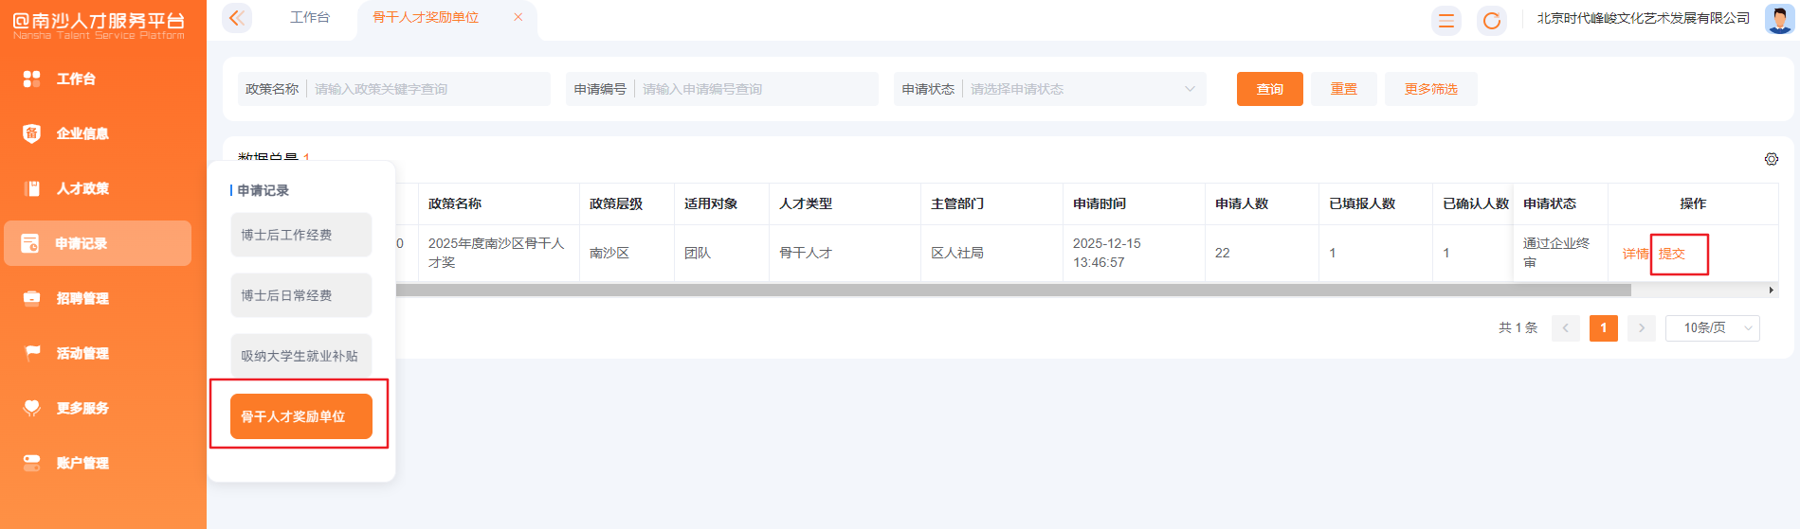

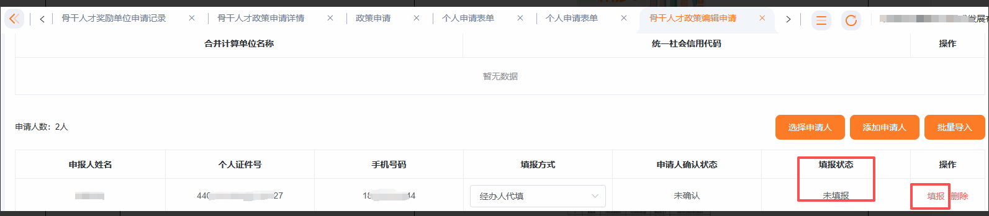

三、单位确认提交及申请进度查询（单位于2026年3月24日前统一提交所有个人材料）
1.完成所有个人申报后，单位根据下图指引找到申报记录，点击“提交”，待再次确认所有提交信息无误后，于2026年3月24日前点击右下方“提交”，完成本年度骨干人才奖申报工作。

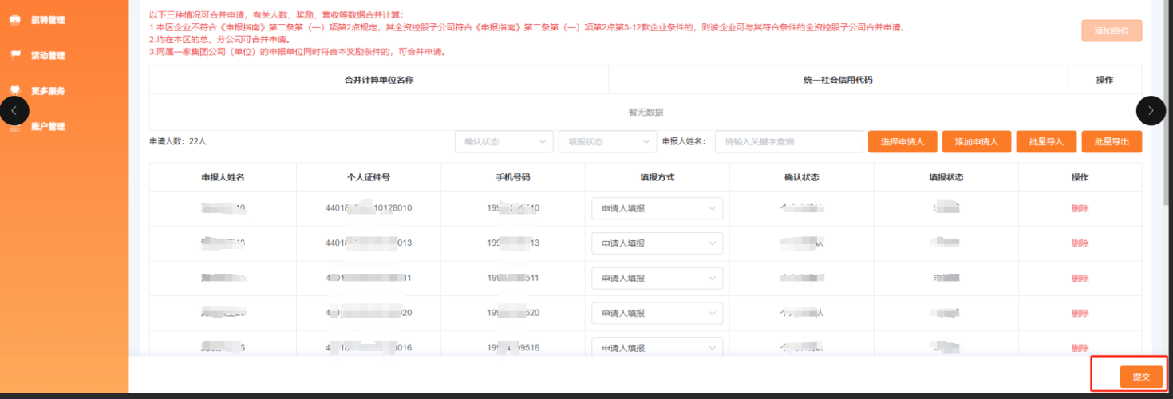

2.单位可根据以下指引查询申请及审核进度
